Wprowadzenie

Niniejsza publikacja została przygotowana przez uczestników projektu „Polsko Ukraiński portret”, który został zorganizowany przez Stowarzyszenie Inicjatyw Regionalnych w ramach dotacji z Polsko-Ukraińskiej Rady Wymiany Młodzieży. Wymiana młodzieży z Polski i Ukrainy odbyła się w Domu Kultury w Wierzchosławicach w dniach od 1 do 8 września 2021 roku. Dzięki niej zacierają się granice między młodzieżą z obu państw. Projekt promuję przedsiębiorczość, aktywny udział młodych ludzi w życiu społeczeństwa oraz organizacjach wolontariackich. Przede wszystkim jednak, jest to okazja do przeżycia niesamowitej przygody.

Jak zorganizować podobną wymianę?
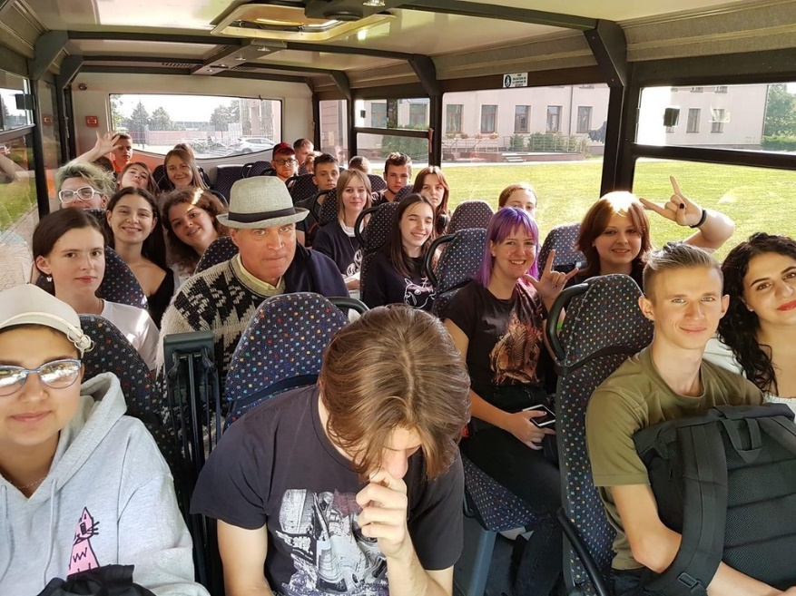
Aby dostać się na wymianę w pierwszej kolejności zgłaszamy się jako grupa nieformalna lub cześć stowarzyszenia na przykład do Prezesa lub wyznaczonej osoby i informujemy o chęci wykonania projektu. Program musi odnosić się do danej tematyki, wcześniej wybranej. Po podanych instrukcjach od prezesa, musimy napisać założenia, jakie aktywności muszą zostać zrealizowane, aby każda osoba, która będzie uczestnikiem w przedsięwzięciu była usatysfakcjonowana, że wzięła w nim udział. Najważniejszą kwestią jest ustalenie rezultatu projektu oraz tego czego się na nim nauczymy. Następnie przez miesiąc spotykamy się dwa razy w tygodniu w celu stworzeniu projektu, potem, gdy mamy już szkielet, prezes organizacji kontaktuje się z organizacja partnerska (możemy zasugerować z kim chcielibyśmy współpracować jeśli pozyskaliśmy własne kontakty). Po ukończeniu pisania programu zaczynamy pisanie wniosku. Uczestnicy piszą wniosek a prezes nas w tym wspiera, po kilku tygodniach pisania załączamy dokumenty (informacje o uczestnikach i ich zainteresowaniach). Kiedy wszystko zostaje już sprawdzone i jest dobrze napisane, wysyłamy to do Polsko - Ukraińskiej rady młodzieży. Jest wiele dokumentów, które będzie trzeba wypełnić i wysłać przed deadlinem. Następnie czekamy 8-10 tygodni na decyzje z FRSE. Jeśli projekt był dobrze napisany otrzymujemy grant. Możemy wtedy przejść do działań logistycznych oraz mieszkaniowych (bookowanie hotelu, dojazdy etc.). Jeżeli w projekcie są błędy, to dostajemy informację od FRSE co należy poprawić. Następnie czekamy na 2 termin. Reagujemy na bieżące sytuacje (np. gdy, ktoś z przyczyn niezależnych od niego nie może wziąć udziału w projekcie, szukamy zastępstwa). Gdy wszystkie sprawy są załatwione to wysyłamy informację do partnerów. Jedziemy w ustalonym terminie i prowadzimy zajęcia przy współpracy i pomocy trenerów.
Organizacje non-profit

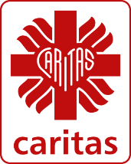
  - CARITAS
Caritas jest organizacją katolicką działającą w wielu państwa na świecie, w tym na Ukrainie oraz w Polsce. Organizacja stara się być swoistym rzecznikiem osób ubogich, wykluczonych czy pokrzywdzonych. Caritas stawia sobie na piedestale wartości cztery zasady: pomocniczość, solidarność, miłość społeczną oraz zasadę dobra wspólnego. Misją Caritasu jest dotarcie do różnych kategorii osób potrzebujących wsparcia w wymiarze materialnym, psychicznym oraz duchowym. Przejawia się to licznymi przedsięwzięciami o zróżnicowanym charakterze. Poruszając temat projektach zainicjowanych przez Caritasu warto wspomnieć o: akcji „Pomoc dla seniora”, która skupia się na pomocy seniorem w związku z pandemią COVID-19; wypożyczalni sprzętu rehabilitacyjnego; warsztatach terapii zajęciowej czy programie „Caritas Dzieciom”, który pomaga młodzieży z rodzin będących w trudnej sytuacji życiowej oraz materialnej.

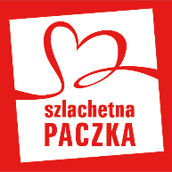

  - SZLACHETNA PACZKA
Szlachetna paczka jest projektem społecznym zorganizowanym oraz prowadzonym przez Stowarzyszenie WIOSNA. Flagową regułą przedsięwzięcia jest „mądra pomoc”, w myśl której wolontariusze dążą do tego, by ludzie byli w stanie samodzielnie radzić sobie z trudnościami, radzić sobie z wyzwaniami, rozwijać umiejętności i pasję oraz spełniać marzenia. Określne jest to „mentalnością rybak” – lepiej podarować wędkę niż rybę. Projekt jest kooperacją darczyńców oraz wolontariuszy. Wolontariusze szukają i pracują z rodzinami. Darczyńcy natomiast przegotowują dedykowaną pomoc. Te dwa współzależne elementy działają razem na rzeczy poprawy sytuacji rodziny dotkniętej komplikacjami życiowymi. Projektem silnie powiązanym ze Szlachetną Paczką jest Akademia Przyszłość, która pomaga dzieciom mającymi problem z nauką, wiarą w siebie czy relacjami. Każdy podopieczny pracuję ze swoim osobistym tutorem-wolontariuszem. Razem odkrywają przyczyny trudności dziecka, analizują je oraz szukają możliwości ich rozwiązania.

  - KN RISK

Składa się ze studentów Collegium Civitas, którzy poza nauką, pragną zdobywać dodatkową wiedzę oraz mieć możliwość działania w ramach swojej organizacji. Od początków swojej działalności KN było międzynarodowym zafascynowanych światem zespołem studentów, którzy są otwarci na ludzi, świat i gotowi do podjęcia działań w obszarze stosunków międzynarodowych oraz bezpieczeństwa, ale nie tylko. Studenci interesują się wielokulturowość, języki oraz kulturoznawstwo, etniczna i narodowa mozaika Bliskiego i Dalekiego Wschodu, geopolityczny i kulturowy wymiar migracji w Afryce, prawa człowieka a przy tym problemy i konflikty oraz rzecz jasna sposoby ich rozwiązywania. Intencją KN jest ponadprogramowe zrozumienie oraz pogłębienie wiedzy w dziedzinie wielokulturowości i problematyki otaczającego nas świata i próba zrozumienia go. Celem członków koła naukowego jest zwiększenie świadomości i konwergencji narodów i państw w komunikacji międzykulturowej oraz międzynarodowej.

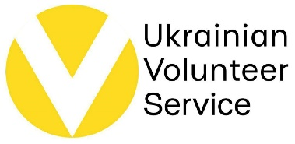

Українська Волонтерська Служба

Українська Волонтерська Служба розвиває волонтерський рух заради позитивних змін в Україні. Вони допомагають людям долучитись до вирішення соціальних проблем та самим творити зміни, які вони хочуть бачити у країні.
Неприбуткова організація, місією якої є формування культури волонтерства та взаємодопомоги в Україні.
Робити добрі справи можуть усі: діти, дорослі, люди з підвищенними потребами, компанії, агенції і навіть цілі країни.
Навіть одна добра справа здатна змінити суспільство, країну та світ на краще.
На сьогодні волонтерські організації існують у 80-ти країнах світу. Близько 110 мільйонів людей щорічно беруть участь у добровільних програмах, де допомагають у сферах освіти, охорони здоров'я, екології, соціального захисту та багатьох інших. хочемо жити в успішній країні. А країну визначають люди. Коли кожен небайдуже ставиться до свого оточення і вирішує проблеми, які турбують, країна розвивається.

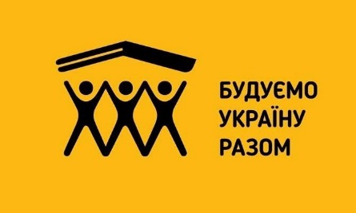

Будуємо Україну Разом
Будуємо Україну Разом — волонтерська програма, яка через спільну працю, подорожі та неформальну освіту об’єднує українську молодь у мережу активних громадян. БУР виник як волонтерська акція Львівської освітньої фундації, що мала на меті відновити будинки, знищені внаслідок війни на сході України. Проте з часом акція перетворилася на рух, що формує нову генерацію відповідальних українців, які творять зміни.
БУР виник як волонтерська акція у 2014 році, що мала на меті відновити будинки, знищені війною на сході України. Проте, з часом, БУР перетворився на рух, що формує нову генерацію відповідальних українців, які творять зміни. Тому БУР – про будівництво, але не лише будинків, а мостів комунікації між українцями.
Її місія Формувати довіру, відповідальність та спроможність серед української молоді.
Вони активно співпрацюють з пластом (членкою якого я є ),та УАЛ куди я планую вступити.
В БУРі я була лише на двух зустрічах .Одна з них полягала у самому знайомстві ,так я і взнала ,що це таке . а друга це день з життя УАЛівця.

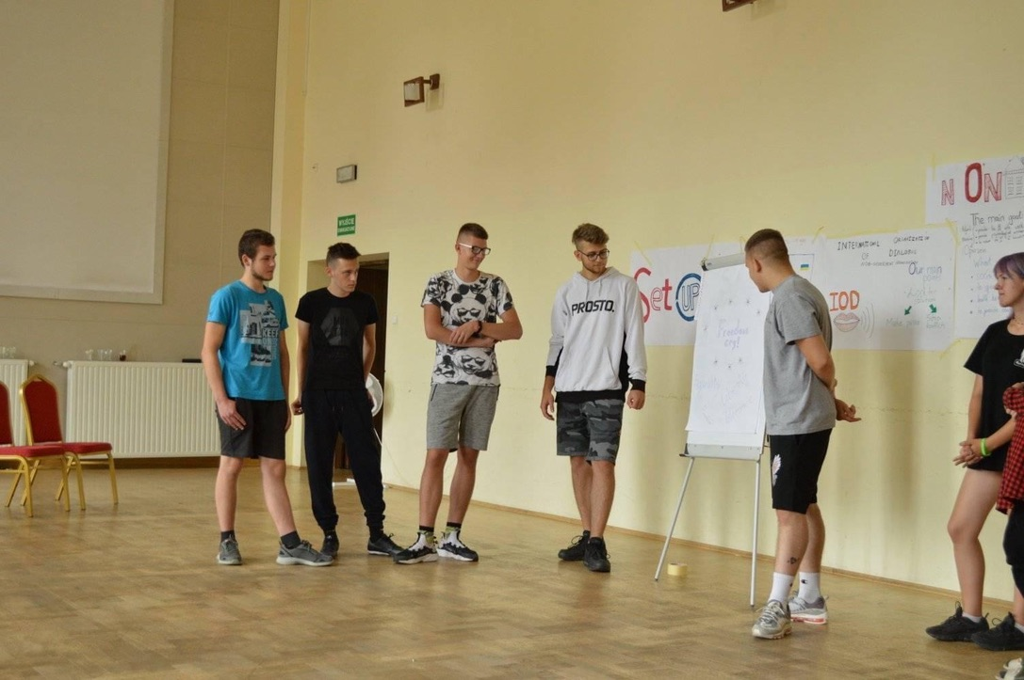

Wieczory kulturowe

Wieczór Polski
Wieczór rozpoczął się odtańczeniem przez uczestników z Polski tradycyjnego tańca - poloneza. Następnie obejrzeliśmy prezentację podzieloną na 5 części: ogólne informacje o Polsce, geografia Polski, religie w Polsce, tradycyjne Polskie jedzenie, najpopularniejsze polskie łamańce językowe.
Z pierwszej części dowiedzieliśmy się gdzie leży Polska, jak zmieniały się jej stolice, jaka jest liczba jej ludności, jaka jest powierzchnia Polski, jak wyglądają jej granice i jak zmieniały się w czasie ponad tysiącletniej historii tego państwa (I RP, II RP, III RP). Dowiedzieliśmy się także jak wygląda polska flaga i godło, ile jest województw, jak się nazywają i jakie są ich stolice, jakie są największe miasta Polski oraz jak wygląda system władzy w Polsce (sejm, senat, prezydent), kto obecnie pełni funkcję prezydenta, a kto premiera.
W części drugiej tj. geografia Polski, poznaliśmy najwyższy szczyt Polski, największe oraz najgłębsze rzeki i pasma górskie.
Z części trzeciej - religie w Polsce - dowiedzieliśmy się, że w kraju tym najwięcej jest ludzi wyznania rzymskokatolickiego, ale są też mniejszości grekokatolików, żydów czy muzułmanów.
W części czwartej zostały omówione tradycyjne polskie potrawy. Przedstawiliśmy naszym kolegom z Ukrainy, że w Polsce w Święta Bożego Narodzenia jada się m.in barszcz czerwony z uszkami, karpia w cieście, bigos i pije kompot z suszu. W Wielkanoc jada się żurek, babkę wielkanocną i mazurka. Typowo polskie są także potrawy: kaszanka, flaki, kefir, maślanka, zsiadłe mleko.
W części ostatniej zaprezentowano najpopularniejsze łamańce językowe, m.in.: "Chrząszcz brzmi w trzcinie w Szczebrzeszynie...", "Szła pchła, pchnęła pchłę i pchła płakała...", "Idę, nos trę, kra krę mija...".
Po prezentacji naszym ukraińskim braciom, zadano pytania do przedstawionych wcześniej informacji. Poprawne odpowiedzi zostały nagrodzone drobnymi upominkami.
Następnie uczestnicy zostali zaproszeni do skosztowania produktów polskich firm, m.in.: oranżady Helena, oscypków, kabanosów, kaszanki, batonów Prince Polo i Grześków, mieszanki wedlowskiej, paluszków, tymbarka. Bardzo ciekawą inicjatywą był poczęstunek sokiem malinowym i wodą, które dzięki różnej gęstości rozdzieliły się w szklankach i utworzyły polską flagę.
Po poczęstunku Polacy zaprosili swoich ukraińskich braci do nauki poloneza. Po tym przedsięwzięciu wszyscy uczestnicy bawili się w najpopularniejsze polskie zabawy integracyjne, m.in.: krzesełka, pociąg, kaczuszki. Potem uczestnicy wzięli udział w potańcówce do najpopularniejszej polskiej muzyki rozrywkowej.
Wcześniej przy okazji wieczoru polskiego odbył się koncert Ignacego Jana Paderewskiego. Ojca polskiej niepodległości, wybitnego i znanego na całym świecie muzyka. Znał on prezydenta USA Wodorowa Wilsona i to on przekonał go, by w swoim 13 punkcie, umieścił utworzenie niepodległego państwa Polskiego.
Koncert rozpoczął się sonatą a-moll op.13. Następnie wysłuchaliśmy utworu skomponowanego od słów "Nad wodą wielką i czystą...". Potem dowiedzieliśmy się ciekawych faktów z życia pianisty. Następnie wysłuchaliśmy utworu " Szu Szu". Chwilę potem mogliśmy podziwiać wykonanie nokturnu b-dur. Po tym utworze słuchaliśmy o roli Paderewskiego w odzyskaniu przez Polskę niepodległości. Na zakończenie wysłuchaliśmy jeszcze menuetu g dur.
Opinie braci ukraińskich na temat wieczoru polskiego.
На нашу думку ,Польський вечір це було те ,що потрібно,щоб поринутися в атмосферу . Це було насичено та інформативно . А саме історія Польщі ,її культура та звичаї . Нас навчили національним танцям і найдрайвовішим був Полонез ,від якого усі були в захваті. Також пригощали національними стравами , новинкою для нас був сир з кабаносанами ,це був незвичайний смак.
А ще був крутецький інтерактив ,його суть полягала в прочитанні скоромовок на Польській за які отримували смачні призи ,також смаколики отримували за правильні відповіді на питання.
Ще раз дякуємо за таку атмосферу після якої ми закохалися в Польщу. Pomocy Ivanka

Вечір захопив враженнями від народного танцю, цікавий в виконанні і спокійний і дуже легкий. Розповідь про польшу надихнула повернутись сюди ще, та побувати у всіх куточках країни аби насолодитись її різнобарв'ям містечок. А що стосується релігії, то у кожному містечку є костел, і всі вони надихають на щось більше коли розглядаєш архітектуру або вітражі. J Luda

Цікавинкою цього вечора була в презентації про історію, звичаї, релігію, їжу Республіки Польща.
Приємною несподіванкою для нас був традиційний танець "Полонез". Це дуже вразило! Ще приємною несподіванкою для мене була вікторина в кінці на якій за правильні відповіді давали смачні солодощі – вафлі
Katia

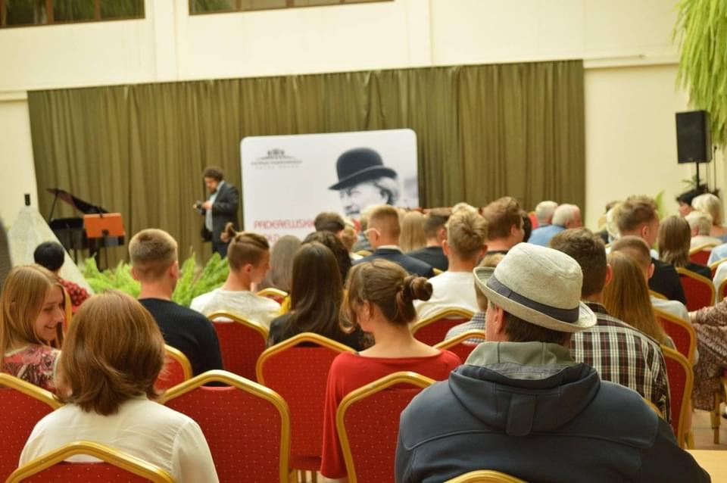
Wieczór Ukraiński
Відбувся український вечір.
Учасники мали можливість ознайомитися з історією, традиціями та звичаями України. Також спробували створити шедеври на тканині, в стилі петриківського розпису. На згадку отримали кольорові картинки відомого українського художника, на яких зображені різні видатні місця та просто красиві вулиці міста Жмеринки.
Дізналися про цікаву їжу, однією з якої є "Халепа". Це Пластова їжа, при подачі усіх збирають в коло і кажуть заплющити очі і відкрити рот. Після чого говорять інгредієнти - все, що не доїли за дні проживання в готелі та черв'яки, таргани, жуки. А в реальності лише печиво, згущене молоко, шоколад, арахіс і інші солодощі.
Вечір закінчився народними співами і танцями.

Opinia naszych kolegów polskich na temat wieczoru ukraińskich.

Wieczór ukraiński rozpoczął się niewielkim, tradycyjnym poczęstunkiem. Następnie przedstawiona została prezentacja, zawierająca między innymi ciekawostki na temat historii państwa oraz wyznań religijnych występujących na Ukrainie. Mieliśmy okazję skosztować tamtejszych przysmaków oraz zapoznać się z kulturą Ukrainy poprzez rozmaite gry integracyjne. Na sam koniec, wszyscy ruszyli do tańca przy akompaniamencie ukraińskiej muzyki rozrywkowej. Wieczór uważam za udany. Aniela
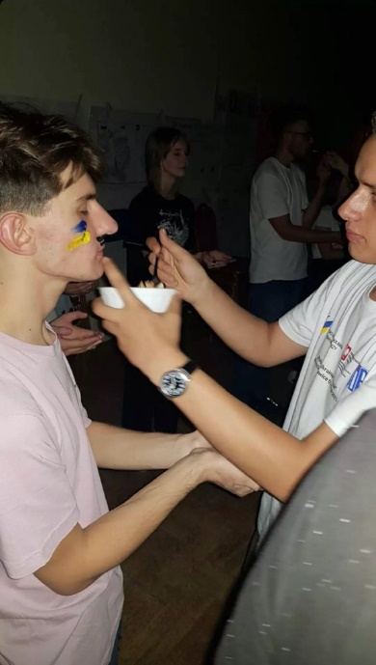
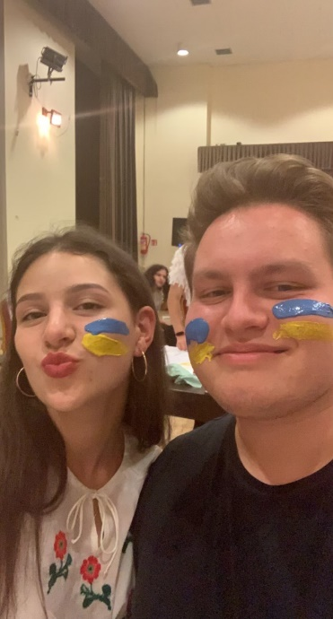
Wieczór ukraiński rozpoczęliśmy od poczęstunku. Kosztowaliśmy przysmaki z Ukrainy. Następnie przyjaciele z Ukrainy rozpoczęli od wytłumaczenia swoich barw na fladze. Pierwsza prezentacja dotyczyła zabytków, które nie zostaną opisane w typowej wycieczce krajoznawczej. Pokazali nam twierdze kozacka która przez wiele lat pozostawała niepodbita, do czasu najazdu przez wojska rosyjskie. Wywarło to na mnie wielkie wrażenie, gdyż Kozacy nigdy nie mieli przewagi liczebnej. Dowiedziałem się także ciekawych rzeczy o innych miejscach wartych odwiedzenia. Najbardziej jednak podobały mi się zajęcia z malowania farbami na koszulkach, niestandardowa technika malowania palcami bardzo mnie rozbawiła. Szymon

Opinie uczestników o projekcie

Polsko - Ukraiński Portret jest bardzo ciekawym przedsięwzięciem, które pozwala nam – uczestnikom, rozwijać się na wielu płaszczyznach - zarówno kulturowych jak i emocjonalnych. Projekt pomaga nam zacierać różnice, występuje bariera językowa, która czasem utrudnia komunikację. Jednakże, nowa technologia oraz wspólna grupa językowa – słowiańska - umożliwia nam porozumiewanie się. Dodatkowo, poprzez integrację w formie wykładów, gier zespołowych czy pracy w grupach możemy budować relacje. Portret daje nam szansę udoskonalać nasze zdolności językowe, gdyż porozumiewamy się w języku angielskim i uczymy się podstaw ukraińskiego od naszych przyjaciół. Stowarzyszenie Inicjatyw Regionalnych pomaga nam podnieść kwalifikacje, które możemy wykorzystać w przyszłości. Dzięki temu wyjazdowi możemy też odkryć siebie poprzez rozmowę w różnych kołach zainteresowań. Uczestnicy sami tworzą wieczory tematyczne, jak np. wieczór psychologiczno-filozoficzny, czy też zajęcia z jogi. W trakcie projektu poznaliśmy kulturę naszych przyjaciół z Ukrainy, co pokazuje, że więcej nas łączy, niż dzieli. Zawiązujemy dzięki temu nowe, międzynarodowe przyjaźnie. Uważamy, że warto brać udział w takich wydarzeniach.
Bartek i Stanisław

Я учасниця проєкту«Polish – Ukrainian Portrait» від сторони України. Я вже неодноразово приймала участь в подібних обмінах від організації «SIR».Та кожен проект мені запам'ятався по-різному та дав мені різне бачення на це. Тому я хочу поділитися з вами своєю думкою про «Polish -Ukrainian Portrait». Цей проект є корисним як і для польської так і для української молоді. Portrait розширив наші знання в різних аспектах суспільного життя. Під Час програми на нудьгу часу не залишалося, тому що ми завжди були в роботі. На мою думку, ми добре підтягнули навички комунікації завдяки постійній роботі в командах. Також ми поповнили наші знання польської та англійської мов. Завдяки тематичних вечорах ми дізналися історію Польщі. Я кожному раджу при можливості брати участь в подібних проектах. Тому що такі проекти дають нам не тільки нові знання,але й нові знайомства, які неодноразово знадобляться в нам подальшому. l Natalia
Враження, думка про проект. 'Polish-Ukrainian Portrait". Їдучи на цей проект, я перебувала в приємному очікуванні спільної роботи з новими людьми. На мене чекала цікава подорож. Але сувеніри, це друге, що хвилювало мене після польської мови, на які чекали родичі. В перший же день спілкування ти трохи хлопаєш оченятами, бо реально в шоці від швидкості їхнього мовлення. Для українців основним було те, що проект відбувався за кордоном, а що там буде і як - то вже десяте). Учасників чекали нові знайомства, нові емоції, почуття та події. У такому середовищі вони розвивали уміння комунікувати з людьми іншої етнічності. Протягом тижня українці та поляки обєднувалися в групи та обмінювалися досвідом та знаннями з різних сфер діяльності. Кожен учасник мав особисту точку зору, яка була невід'ємною частиною всього процесу. Крім цього, учасники мали можливість вдосконалювати свої знання іноземних мов, вивчати нові слова, вчилися викручуватися, коли слова закінчувалися. Словом, ламали мовний бар'єр. Проект "'Polish-Ukrainian Portrait" дозволив дізнатися чогось нового та дав новий особистий досвід для кожно з учасників. Pomocy dla Katia
Możliwości

Ukraińców w Polsce
Ludzie z Ukrainy mają zezwolenie na tymczasowy bądź́ stały pobyt w Polsce (ok. 110tys obywateli Ukrainy posiada to zezwolenie) oraz możliwość́ przedłużenia tego pobytu. Posiadają̨ także zezwolenie na pobyt czasowy najbliższych członków rodzin. Istnieją̨ specjalne biura, które zajmują̨ się̨ rekrutacją obcokrajowców i pomagają̨ w odnalezieniu pracy. Jest również̇ opcja studiowania w Polsce i otrzymywania dofinansowania studenckiego. Natomiast wyrobienie Karty Polaka potwierdza przynależność́ do Narodu Polskiego. Ukraińcy mogą̨ też ubezpieczyć́ się̨ na terenie Polski, otrzymywać́ pomoc społeczną i korzystać́ z opieki zdrowotnej. Mają możliwość, by zabiegać́ o zasiłek w przypadku szczególnych trudności finansowych, niepełnosprawnego dziecka itp.
Polaków na Ukrainie - Можливості для іноземців
Україна - батьківщина, якою ми можемо пишатися. В Україні на сьогоднішній день навчається дуже велика кількість студентів з різноманітних країн світу. Велика частина молоді приїздили з таких країн, як: Індія, Марокко, Туркменістан, Азербайджан, Нігерія, Китай, Туреччина, Єгипет, Ізраїль, Узбекистан. Також варто відзначити, що в Україні їдуть також європейські студенти (близько 5%) і з кожним роком число іноземних студентів має тенденцію тільки збільшуватися.
На питання, чому ж вони вибрали саме Україну відповідають по-різному: хтось хотів вивчити російську і українську мови, когось притягнули ширші можливості в плані роботи, у кого-то в рідній країні цікавлять спеціальності і професії слабо розвинені в навчанні. Також не можна не відзначити, що українська освіта багато в чому є «золотою серединою» між ціною і якістю. Саме навчання зазвичай викладається українською або російською мовами, але останнім часом все частіше іноземним студентам пропонується навчання англійською. Найпопулярніші університети серед іноземців є: ХНУ імені В.Н. Казаріна, Харківській Національний медичний університет, Національний медичний університет імені О.О. Богомольця.
Чим Україна приваблива для інвесторів?
По-перше Україні добре налагоджена демократична система. Причина друга- тісна співпраця та інтеграція з європейським союзом, Україна майже повністю переорієнтувалась на європейській ринок. Третя причина- це кваліфіковані спеціалісти. По-четверте, Україна- це інноваційна країна, яка задає нові тренди у розвитку сфері ІТ.
Не минули Україну і туристи. І що саме їх цікавить?
Іноземців зацікавила природня краса. Це є Карпатські та Кримські гори, Чорне море, заповідник Асканія нова, Олешківські піски, Лебедині острови та інше. Також туристів не меньше цікавить гастрономічний і оздоровчий туризм.
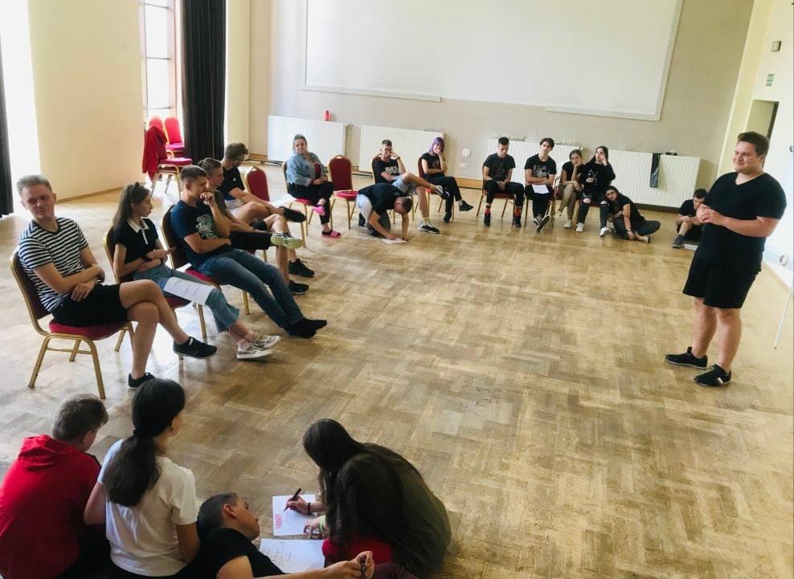
Kącik inspiracji
Warsztaty robót ręcznych
Zadaniem uczestników było stworzenie pracy przedstawiającej przyjaźń między narodami polskim i ukraińskim. Biorący udział mieli swobodę wyboru techniki wykonania i sposobu przedstawienia pracy. Niektórzy uczestnicy tworzyli swe dzieła na kartkach, a inni na specjalnie do tego celu, przeznaczonych koszulkach. Finalnie powstało ponad trzydzieści prac wykonanych następującymi technikami: klejenia, malowania, wydzierania.
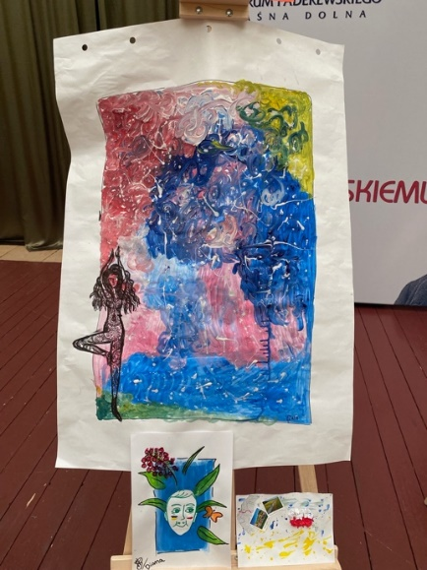
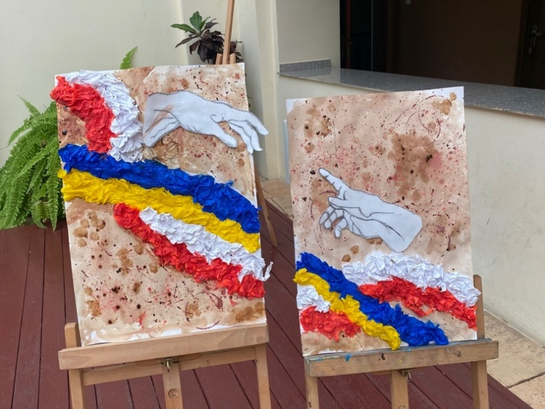

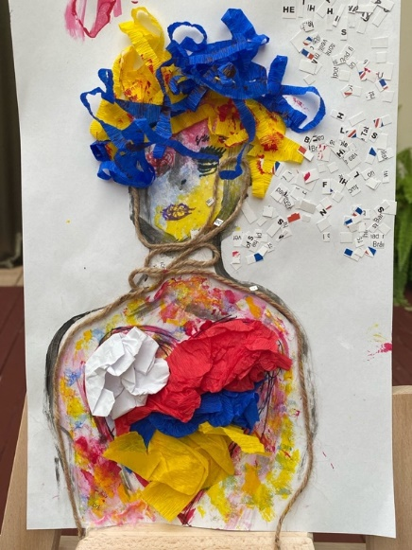
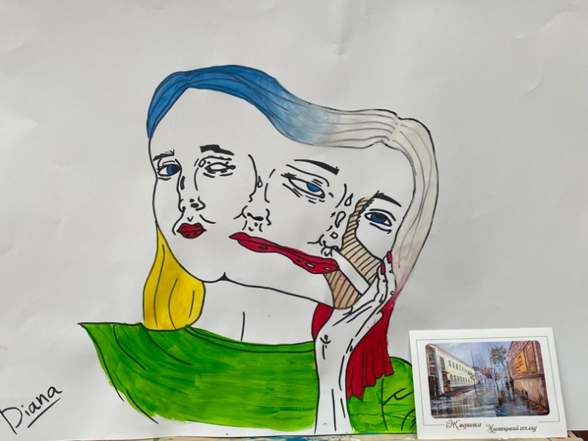

Rozwój osobisty

Intrapersonalne zagadnienia samopoznania:
Na wieczornych ćwiczeniach w projekcie, jako dodatkowa aktywność dla zainteresowanych, zostały przeprowadzone zajęcia przez jednego z uczestników wymiany polsko - ukraińskiej. Głównym zagadnieniem dwugodzinnego spotkania było samopoznanie, przy wykorzystaniu technik lustrzanych, czyli ćwiczeń integracyjnych, grupa miała okazję doświadczyć rozmaitych sposobów na samodoskonalenie zarówno umiejętności intra - / interpersonalnych, jak i posłuchać wykładu o zagadnieniach samopoznania. Wszystko to mogło stać się dla uczestników okazją do dalszego samorozwoju. Jako materiały do zajęć, można wymienić cztery strony psychologicznego magazynu, jaki można przeczytać, jako niedawno obuplikowany tekst na stronie facebokowej: https://www.facebook.com/Istnieja. Relacja w postaci nagranego filimu oraz inne materiały dostępne po wejściu pod wskazany adres.

Йога
Ми провели легку спортивну активнiсть для украiнськоi та польськоi груп, зiбравши усiх в залi Аула на килимках. Йога допомагае сконцентруватись та злагодити думки, переключитись на спокiйний творчий настрiй. Завдяки заняттям з йоги ми створюемо внутрiшню гармонiю тiла та розуму, виконуючи простi ,та ефективнi динамiчнi асани, у поеднаннi зi статичним напруженням. Пiсля заняття з йоги вiдчуваемо в собi , як накопичуеться позитивна енергiя для подальшоi розумовоi роботи та креативностi.
Gry Integracyjne
Гра в піанінно
це одна із тих ігор суть якої полягає в тому, щоб навчити людей співрацювати та виконувати одну роботу.Гра викликає захоплення, бо ми не наче один великий музичний інструмент,який грає пісню, а та в свою чергу відображає настрій команди. Кожен має бути уважним інакше вийде безглузде бринкання.Під-час гри ми кладемо наші руки на коліно сусіда,не бажано пропускати свій хід,якщо ж ви пропустили, чого вам не радемо вас будуть ляскати по коліну,до тих пір поки ваші сусіди не пропустять хід, або поки не закінчиться гра.
Гарної гри
Паутинка-це ще одна гра, спрямована перевірити вас на вашу гнучкість, бо за правилами гри ви маєте доторкнутись до ноги вашого сусіда своєю ногою, так буде відбуватися поки ви не встанити у незручну позу і не зможити тримати рівновагу, так буде поки не лишуться найвитриваліші або поки вам не набридне.
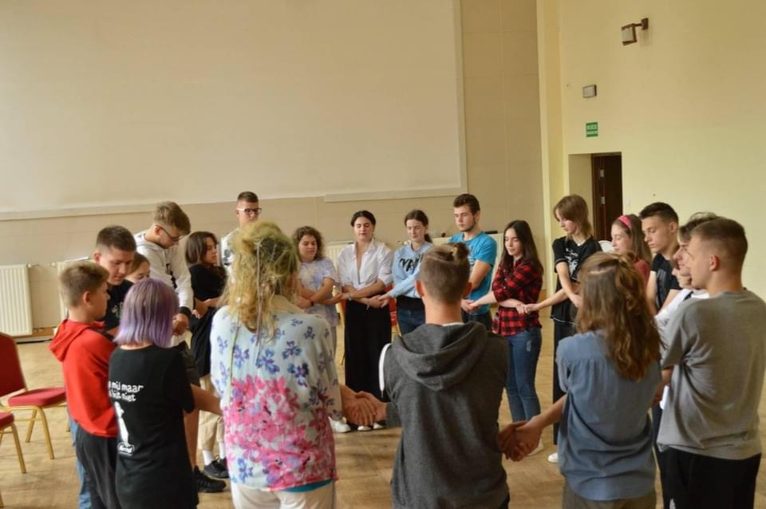

Zakończenie

Projekt może uznać jako sukces obu stron. Młodzież wykazała się niezwykła otwartością i zaangażowaniem. Mimo początkowych trudności wynikających z różnić językowych udało nawiązać ponadnarodowe przyjaźnie. Wszystkie wytyczone cele projektu zostały zrealizowane z należytą dokładnością. Uczestnicy uświadomili sobie, że mimo młodego wieku mogą mieć realny wpływ na kreowanie wizerunku swojego państwa poza jego granicami. Należy podkreślić, iż „Polish-Ukrainian Portrait” był niezapomnianą przygodą!

